**Stichting Vrienden van CBK Zuidoost: bestuur verslag 2021**

Inhoudsopgave

Doelstelling en beleid

Personeelsbeleid en bezoldiging

Activiteiten en resultaten

Meer informatie

Jaarrekening

Doelstelling en beleid

Stichting Vrienden van CBK Zuidoost is een Vriendenstichting gelieerd aan Stichting CBK Zuidoost. Het doel van Stichting Vrienden van CBK Zuidoost is het genereren van private middelen ter ondersteuning van de cultureel maatschappelijke doelstellingen van Stichting CBK Zuidoost.

In de statuten staat daar over: ‘.. het aantrekken en beheren van gelden welke door schenkers ten bate van Centrum Beeldende Kunst zijn geschonken; en het uitkeren van de ontvangen gelden aan Centrum Beeldende Kunst Zuidoost ten behoeve van het uitdragen van de missie en visie van Centrum Beeldende Kunst’

Personeelsbeleid en beloningsbeleid

Stichting Vrienden van CBK Zuidoost heeft een onbezoldigd bestuur bestaande uit drie personen en komt minimaal twee keer per jaar bijeen. Eén van de posities binnen het bestuur van Stichting Vrienden van CBK Zuidoost wordt ingenomen door de zittende directeur van Stichting CBK Zuidoost. In 2021 werd het bestuur gevormd door:

* Monique Brewster, voorzitter
* Robert Caprino, penningmeester
* Annet Zondervan, algemeen lid

De uitvoerende werkzaamheden die voortkomen uit de besluitvorming van het Stichting Vrienden CBK Zuidoost worden gedaan door de een medewerker in dienst van Stichting CBK Zuidoost. Deze kosten drukken dus niet op de middelen van de Vriendenstichting.

In 2021 werden deze administratieve en productionele werkzaamheden gedaan door:

* Sharda Balgobind, stafmedewerker PR en Communicatie CBK Zuidoost (uit dienst vanaf 1 december 2021)
* Sipora Ubro, hoofd Bedrijfsvoering CBK Zuidoost

Activiteiten en resultaten

Het jaar 2021 werd - net als het jaar 2020 - sterk gekleurd door COVID. De hele culturele sector werd geconfronteerd met verplichte sluiting van de presenatieruimtes en met afgelaste projecten.

Dit betekende ook dat vanuit Stichting CBK Zuidoost weinig is georganiseerd rond onze Vriendenstichting. Het daadwerkelijk werven van nieuwe vrienden is toch een activiteit die doorgaand plaatsvindt op de openingen van onze tentoonstellingen en evenementen. Dat ‘hands-on’ werven heeft in 2021 nauwelijks plaatsgevonden.

Gelukkig was het wél haalbaar om op een zomerse dag een moment te vinden voor een bijeenkomst met de Vrienden die grotendeels werd georganiseerd in de buitenlucht. De jaarlijkse dag voor de donateurs van CBK Zuidoost vond plaats op het plein van Broedplaats Heesterveld. In dit complex zijn ook de Werkplaats, de Open Space en het appartement voor gastkunstenaars van CBK Zuidoost gesitueerd.

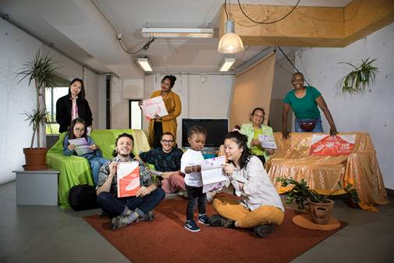

*Bijschrift: Sun Chang / eindpresentatie project M-Others edtie Bijlmer in Open Space CBK Zuidoost*

Het inhoudelijke deel van deze Vriendendag bijeenkomst was geprogrammeerd rond ‘makers’ die CBK Zuidoost faciliteert met die ‘Open Space’ ruimte en residence. Zo vertelde Sun Chang over haar project ‘M -Others’ een doorlopend participatieproject over moederschap waarvoor zij de Open Space ruimte als ontwikkelplek gebruikte.

Er was daarnaast een oeuvreoverzicht en verkooptentoonstelling van de in 2016 overleden fotograaf en kunstenaar Jenny Wesly. De opbrengsten van de verkoop ad € 3.562 zijn gedoneerd aan de Stichting Vrienden van CBK Zuidoost. Ook konden mensen een kijkje nemen in de artist-in- residence BijlmAIR.

De middag is bijgewoond door 75 mensen.

Eind 2021 telde Stichting Vrienden van CBK Zuidoost in totaal 168 donateurs.

In 2021 is er, mede gezien COVID , geen donatie gedaan ter ondersteuning van een specifieke activiteit van Stichting CBK zuidoost.

Een deel van de jaarlijkse automatische incasso van de donateurs in december bleek voorjaar 2021 niet goed te zijn gegaan. Dit wegens technische omstandigheden. In de eerste helft van 2022 zijn de Vrienden per brief daar over geïnformeerd, met het verzoek te overwegen de donatie van 2021 alsnog handmatig over te maken.

Meer informatie

[www.cbkzuidoost](http://www.cbkzuidoost)

INVOEGEN PDF JAARVERLAG CBK ZUIDOOST

Jaarrekening

Zie document hier onder